“ТЕТРАДЬ В.Ф. ОДОЕВСКОГО”

1. Лермонтов, гравюра на дереве  Ф.Д. Константинова  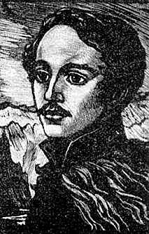 | 3. “Тетрадь В.Ф. Одоевского”  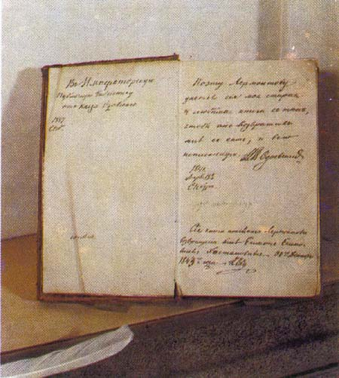
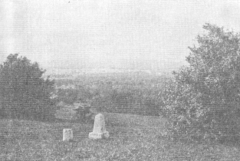  2. Место дуэли Лермонтова, фото 1896 г. | 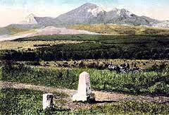  2а. Место дуэли Лермонтова
4. Владимир Фёдорович Одоевский  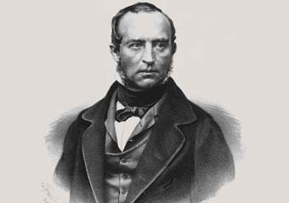 | 5. Дуэль, рисунок Лермонтова  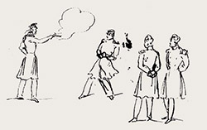
6. Портрет молодой женщины,  рис. Лермонтова  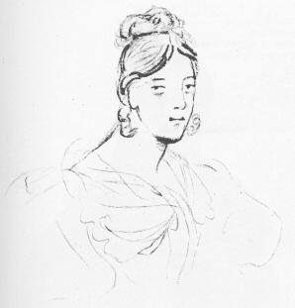 | 8. Эпизод боя при р. Валерик 11 июля 1840 года,  акварель М. Лермонтова и Г. Гагарина  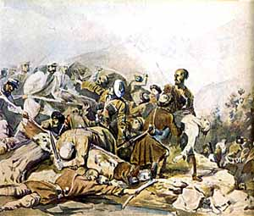
10. «Смерть поэта» - черновой автограф  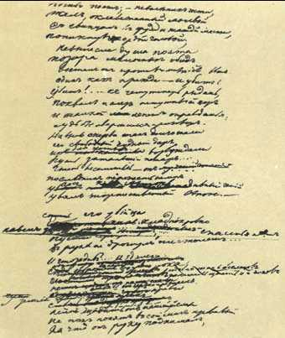 | 12. Лермонтов, Автопортет, 1837-38  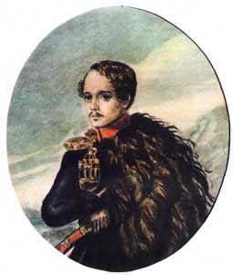
13. Лермонтов – рисунок Д. Палена, 1840  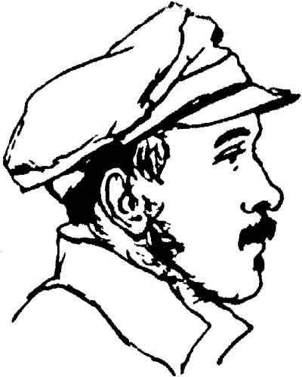 | 14. Горные вершины спят во тьме ночной...  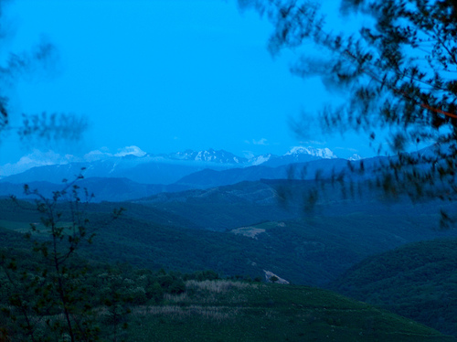
16. Наталья Николаевна Пушкина,  акварель В. Гау, 1842  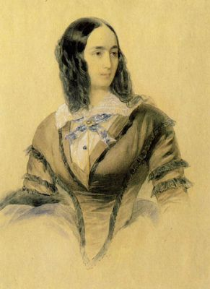 | 17. Софья Николаевна Карамзина  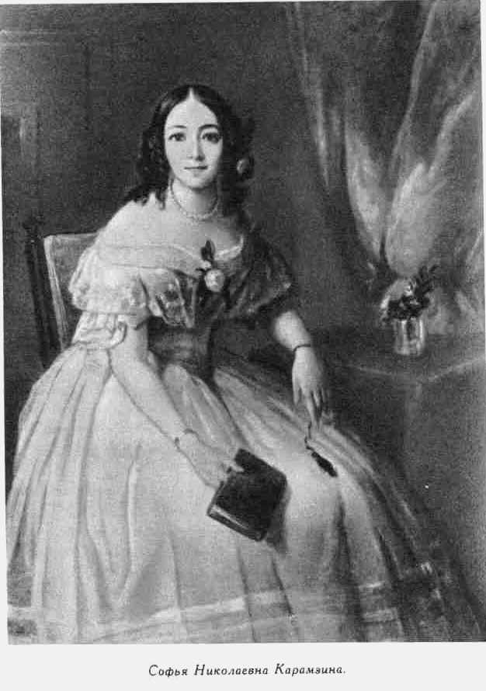
18. Лермонтов, Вид Крестовой горы  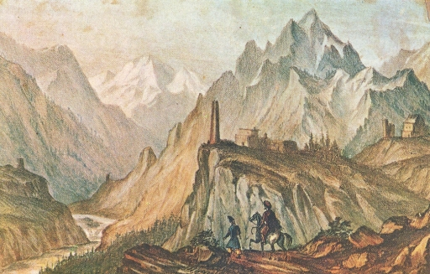 | 19. Евдокия Петровна Ростопчина  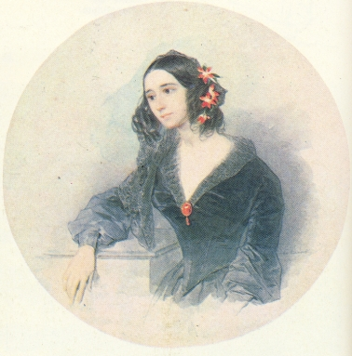
20. Шишкин. На севере диком...  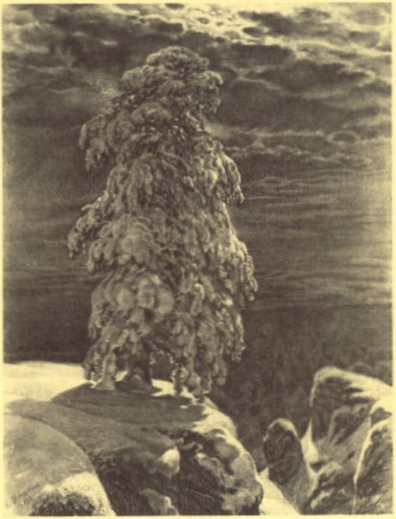 | 21. Генрих Гейне, 1840-е гг.  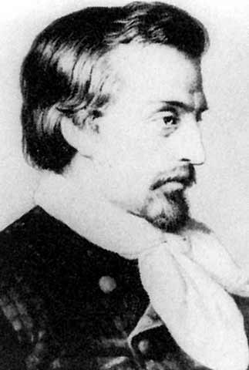
22. А. Якимченко. Выхожу один я на дорогу...  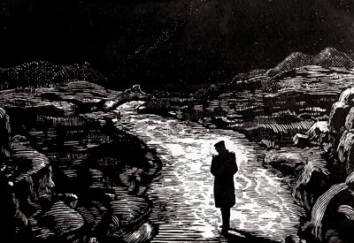 | 23. Тройка, выезжающая из деревни, рис. Лермонтова  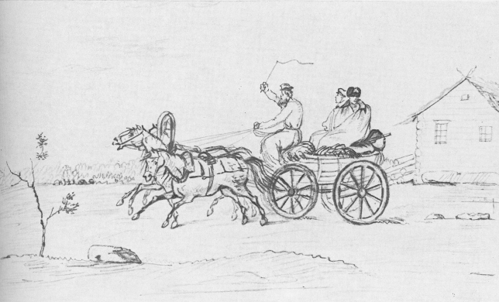
24. Лермонтов, с акварели  К. Горбунова, 1841  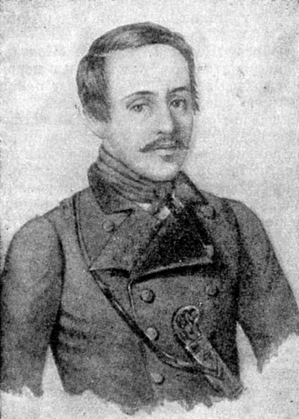 | 25. К. Петров-Водкин. Морская царевна  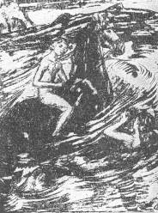
26. Замок Тамары, рис. Лермонтова  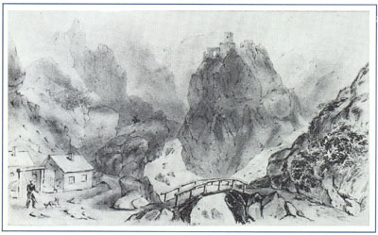 | 29. А.А. Столыпин-Монго, с акварели В. Гау  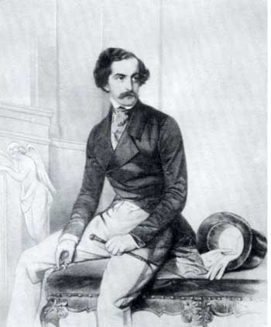
30. Князь С.В. Трубецкой,  рис. П. Соколова  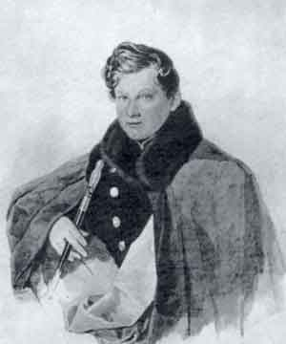 | 31. Конь, акварель Лермонтова  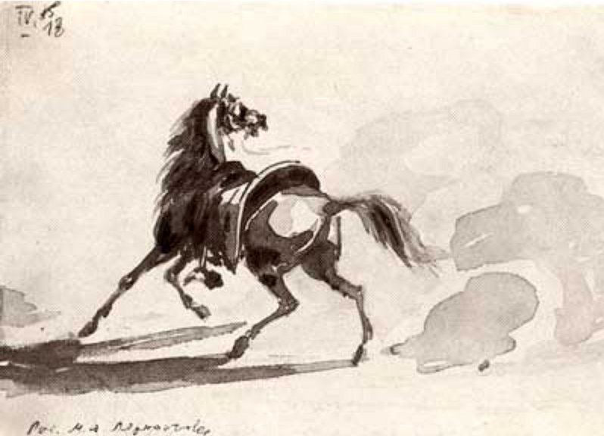
32. Варвара Лопухина, акварель Лермонтова  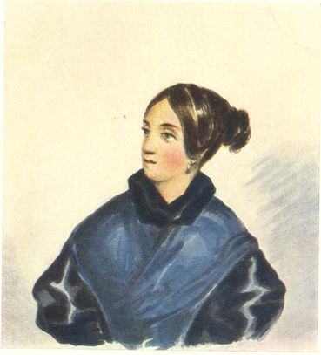 | 33. Томас Лермонт  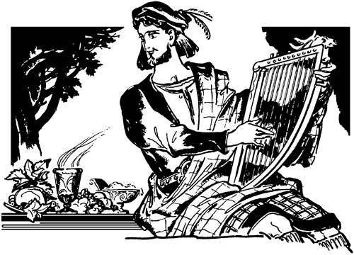
34. Пророк, рис. И. Репина  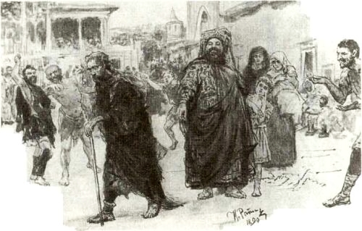 | 35. Е.А. Арсеньева  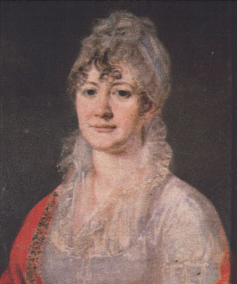
36. Эмилия Верзилина  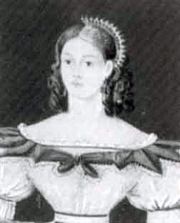 | 37. Николай Мартынов  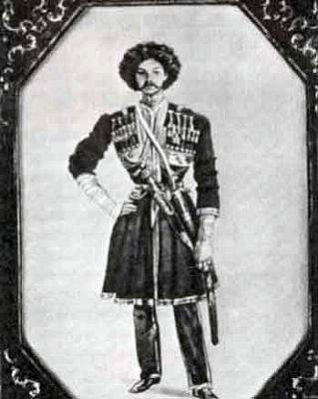
38. Дуэль, рис. М.А. Врубеля  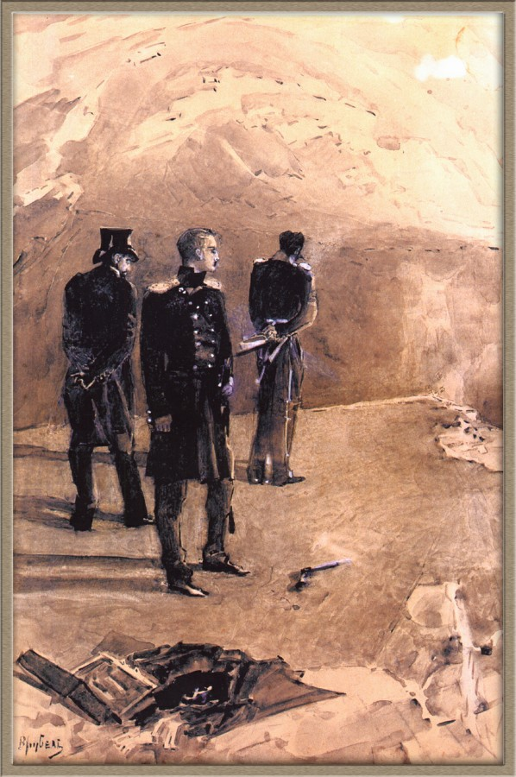 | 39. Лермонтов на Кавказе, автолитография  А. Пруцких, 1941  